様式第85号の35（第69条の３関係）

狩猟税申告書
令和 年 月 日
広島県 県税事務所長様

次のとおり，狩猟税について申告します。

 | 納税義務者 | ふりがな
 | 納税義務者 | 氏名
 | 納税義務者 | 生年月日 |  |  | 年 月 日
 | 納税義務者 | 住所 |  |  | （〒 ）  自宅電話番号 （ ）  携帯電話番号 （ ）
（1）狩猟者登録を受けようとする狩猟免許の種類（□にレ印を付す。），使用する猟具の種類（番号に○印を付す。），免許を与えた都道府県知事名，交付年月日及び狩猟免状の番号，所持する免許の種類（□にレ印を付す。第2種銃猟免許に係る登録の場合に限る。）を記入すること。
なお，第1種銃猟免許を受けた者が空気銃のみを使用する場合は，第2種銃猟免許に係る登録を申請すること（「第2種銃猟免許に係る登録」の□にレ印を付す。）。
 | □網猟免許に係る  登録 |  |  |  |  | 1 網 |  |  | 都道府県  知事名 | 知事 | 交付年月日
 | □わな猟免許に係る  登録 |  |  |  |  | 2 わな |  |  | 都道府県  知事名 | 知事 | 年 月 日
 | □第1種銃猟免許に  係る登録 |  |  |  |  | 3 ライフル銃  4 散弾銃  5 空気銃  （圧縮ガスを使用するものを含む。） |  |  | 都道府県  知事名 | 知事 | 狩猟免状の番号
 | □第2種銃猟免許に  係る登録 |  |  |  |  | 6 空気銃  （圧縮ガスを使用するものを含む。） |  |  | 都道府県  知事名 | 知事
所持する免許の種類
□第1種銃猟免許 □第2種銃猟免許
 | （2） 狩猟をしようとする場所（番号に○印を付す。）
 | 1 県の区域全部 |  |  |  |  |  |  | 2 放鳥獣猟区の区域
 | （3） 鳥獣の保護及び管理並びに狩猟の適正化に関する法律施行規則（平成14年環境省令第28号）第65条第1項第7号，第8号又は第9号の場合であるか否かの別（該当の□にレ印を付する。）
□ 第7号（許可捕獲等をした者）に該当 □ 第9号（認定鳥獣捕獲等事業者）に該当
□ 第8号（許可捕獲等に従事した者）に該当 □ いずれにも該当しない
 | （4） 対象鳥獣捕獲員であるか否かの別（対象鳥獣捕獲員である場合は□にレ印を付し，かつ，対象鳥獣捕獲員として所属している市町の名称を記載すること。）
 | □ 対象鳥獣捕獲員  □ 対象鳥獣捕獲員でない |  |  |  |  |  |  | 対象鳥獣捕獲員として所属する市町名  （ ）
 | （5） 広島県税条例附則第20条各項の規定による課税免除の該当者であるか否かの別（該当の□にレ印を付する。）
□ 広島県税条例附則第20条第1項（対象鳥獣捕獲員に係る課税免除）
□ 広島県税条例附則第20条第2項（認定鳥獣捕獲等事業者に係る課税免除）
□ いずれにも該当しない
 | 申告額 |  | 税率区分（番号に○印を付す。） |  |  |  |  | 納付（決定）額
 |  |  | 広島県税条例第165条第1項第1・2・3・4・5号該当 |  |  |  |  | 円
 |  |  | 広島県税条例第165条第2項第1・2号該当
 |  |  | 広島県税条例附則第20条の2第1・2項該当
 | ※ 税率区分を「広島県税条例第165条第1項第2号又は第4号に該当」として申告する場合（番号に○印を付す。要添付書類）
1 納税義務者が当該年度の都道府県民税所得割額を納付することを要しない。
2 当該年度の都道府県民税所得割額を納付することを要する者の地方税法第23条第1項第7号に規定する生計同一配偶者又は同項第8号に規定する扶養親族に該当しない。（農業，水産業又は林業に従事している場合を除く。）
（注）納付書により金融機関で狩猟税相当額を納付した場合は，裏面に「払込証明書」を貼付してください。

備考 用紙の大きさは，日本工業規格A列4とし，鳥獣の保護及び管理並びに狩猟の適正化に関する法律施行細則（昭和41年広島県規則第30号）別記様式第6号と複写式に印刷する。

注 意 事 項

１ 第１種銃猟免許に係る狩猟者の登録を受ける者で，本年度の道府県民税の所得割額を納付することを要するもの又は，本年度の道府県民税の所得割額を納付することを要する者の同一生計配偶者又は，扶養親族に該当する者（農林水産業に従事している者は除く。）は１６,５００円を納付してください。
２ 第１種銃猟免許に係る狩猟者の登録を受ける者で，本年度の道府県民税の所得割額を納付する事を要しないもののうち，本年度の道府県民税の所得割額を納付することを要する者の同一生計配偶者又は，扶養親族に該当する者（農林水産業に従事している者は除く。）以外の者は，その旨を証明する市区町村長の証明書を添付し１１,０００円を納付してください。
３ 網猟免許又はわな猟免許に係る狩猟者の登録を受ける者で，本年度の道府県民税の所得割額を納付することを要するもの又は，本年度の道府県民税の所得割額を納付することを要する者の同一生計配偶者又は，扶養親族に該当する者（農林水産業に従事している者は除く。）は８,２００円を納付してください。
４ 網猟免許又はわな猟免許に係る狩猟者の登録を受ける者で，本年度の道府県民税の所得割額を納付する事を要しないもののうち，本年度の道府県民税の所得割額を納付することを要する者の同一生計配偶者又は，扶養親族に該当する者（農林水産業に従事している者は除く。）以外の者は，その旨を証明する市区町村長の証明書を添付し５,５００円を納付してください。
５ 第２種銃猟免許に係る狩猟者の登録を受ける者は５,５００円を納付してください。

注１ 狩猟者の登録が次のいずれかに該当する場合，狩猟税の税率は，上記１から５の税率に次の割合を乗じた税率
（１００円未満は切捨）となります。
① 放鳥獣猟区のみに係る狩猟者の登録 ４分の１
② ①で狩猟者の登録を受けている者が
受ける放鳥獣猟区及び放鳥獣猟区以 ４分の３
外の場所に係る狩猟者の登録

注２ 令和６年３月３１日までの間に受ける狩猟者の登録であって次に掲げる登録のいずれかに該当する場合，狩猟税の税率が軽減されます。
① 対象鳥獣捕獲員に係る狩猟者の登録 課税免除
② 認定鳥獣捕獲等事業者の捕獲従事者 課税免除
に係る狩猟者の登録
③ １年以内に有害鳥獣捕獲許可を受け ２分の１軽減
て捕獲等に従事した実績がある者に
係る狩猟者の登録

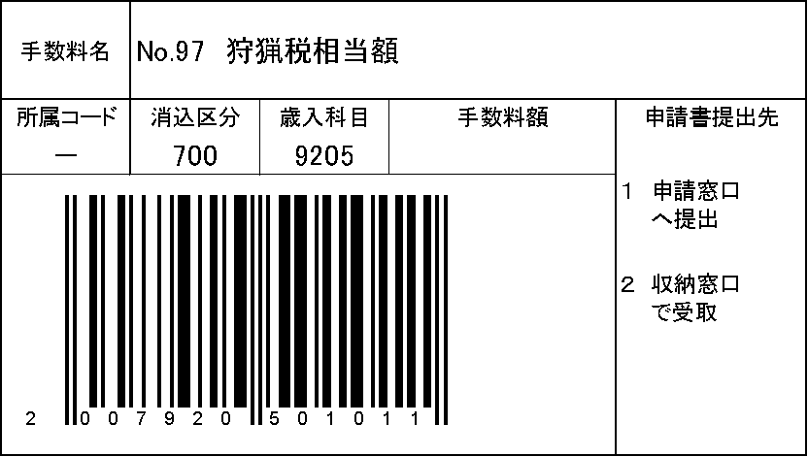
狩猟税相当額
(申請者又は猟友会が記入)

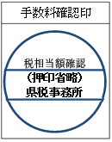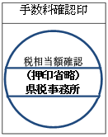

 |  |  | 右の狩猟税  相当額を参照 |  | 領 収 印 |  | 納税済印
 |  |  | 右の狩猟税  相当額を参照 |  | (猟友会押印) |  | (県税事務所押印)
 | 県税事務所 |  | 右の狩猟税  相当額を参照 |  | (猟友会押印) |  | (県税事務所押印)

